NEWSLETTER DE LA CNEBS
  - 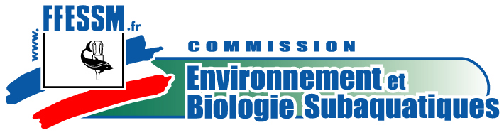 AVRIL 2017 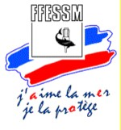

Une nouvelle newsletter

Jacques Dumas a déclaré apres son élection :

« Merci aux Présidents de CREBS de m’avoir renouvelé leur confiance pour guider notre Commission pour la prochaine olympiade.

Comme je l’ai souligné lors de l’Assemblée Générale de Dijon, c’est une équipe d’animation performante et motivée, des équipes jeunes, DORIS, BioObs, un collège des instructeurs et un réseau de cadres Biologie qui en sont les artisans. A travers les membres de la CNEBS, soient les Présidents de CREBS, c’est tout un réseau de cadres formateurs Bio qui feront le succès.

Je suis fier du chemin parcouru, grâce à tous, pour contribuer à un bilan rayonnant, et convaincu que tous ensemble nous continuerons à accomplir des prouesses. Notre implication dans les partenariats de la FFESSM, grâce à nos équipes qui sont en première ligne, jouera aussi un rôle déterminant.

Le plaisir est sous l’eau au sein de la Commission Biologie ; prenons soin tous ensemble de ce bien précieux fait de passion, respect et bienveillance."

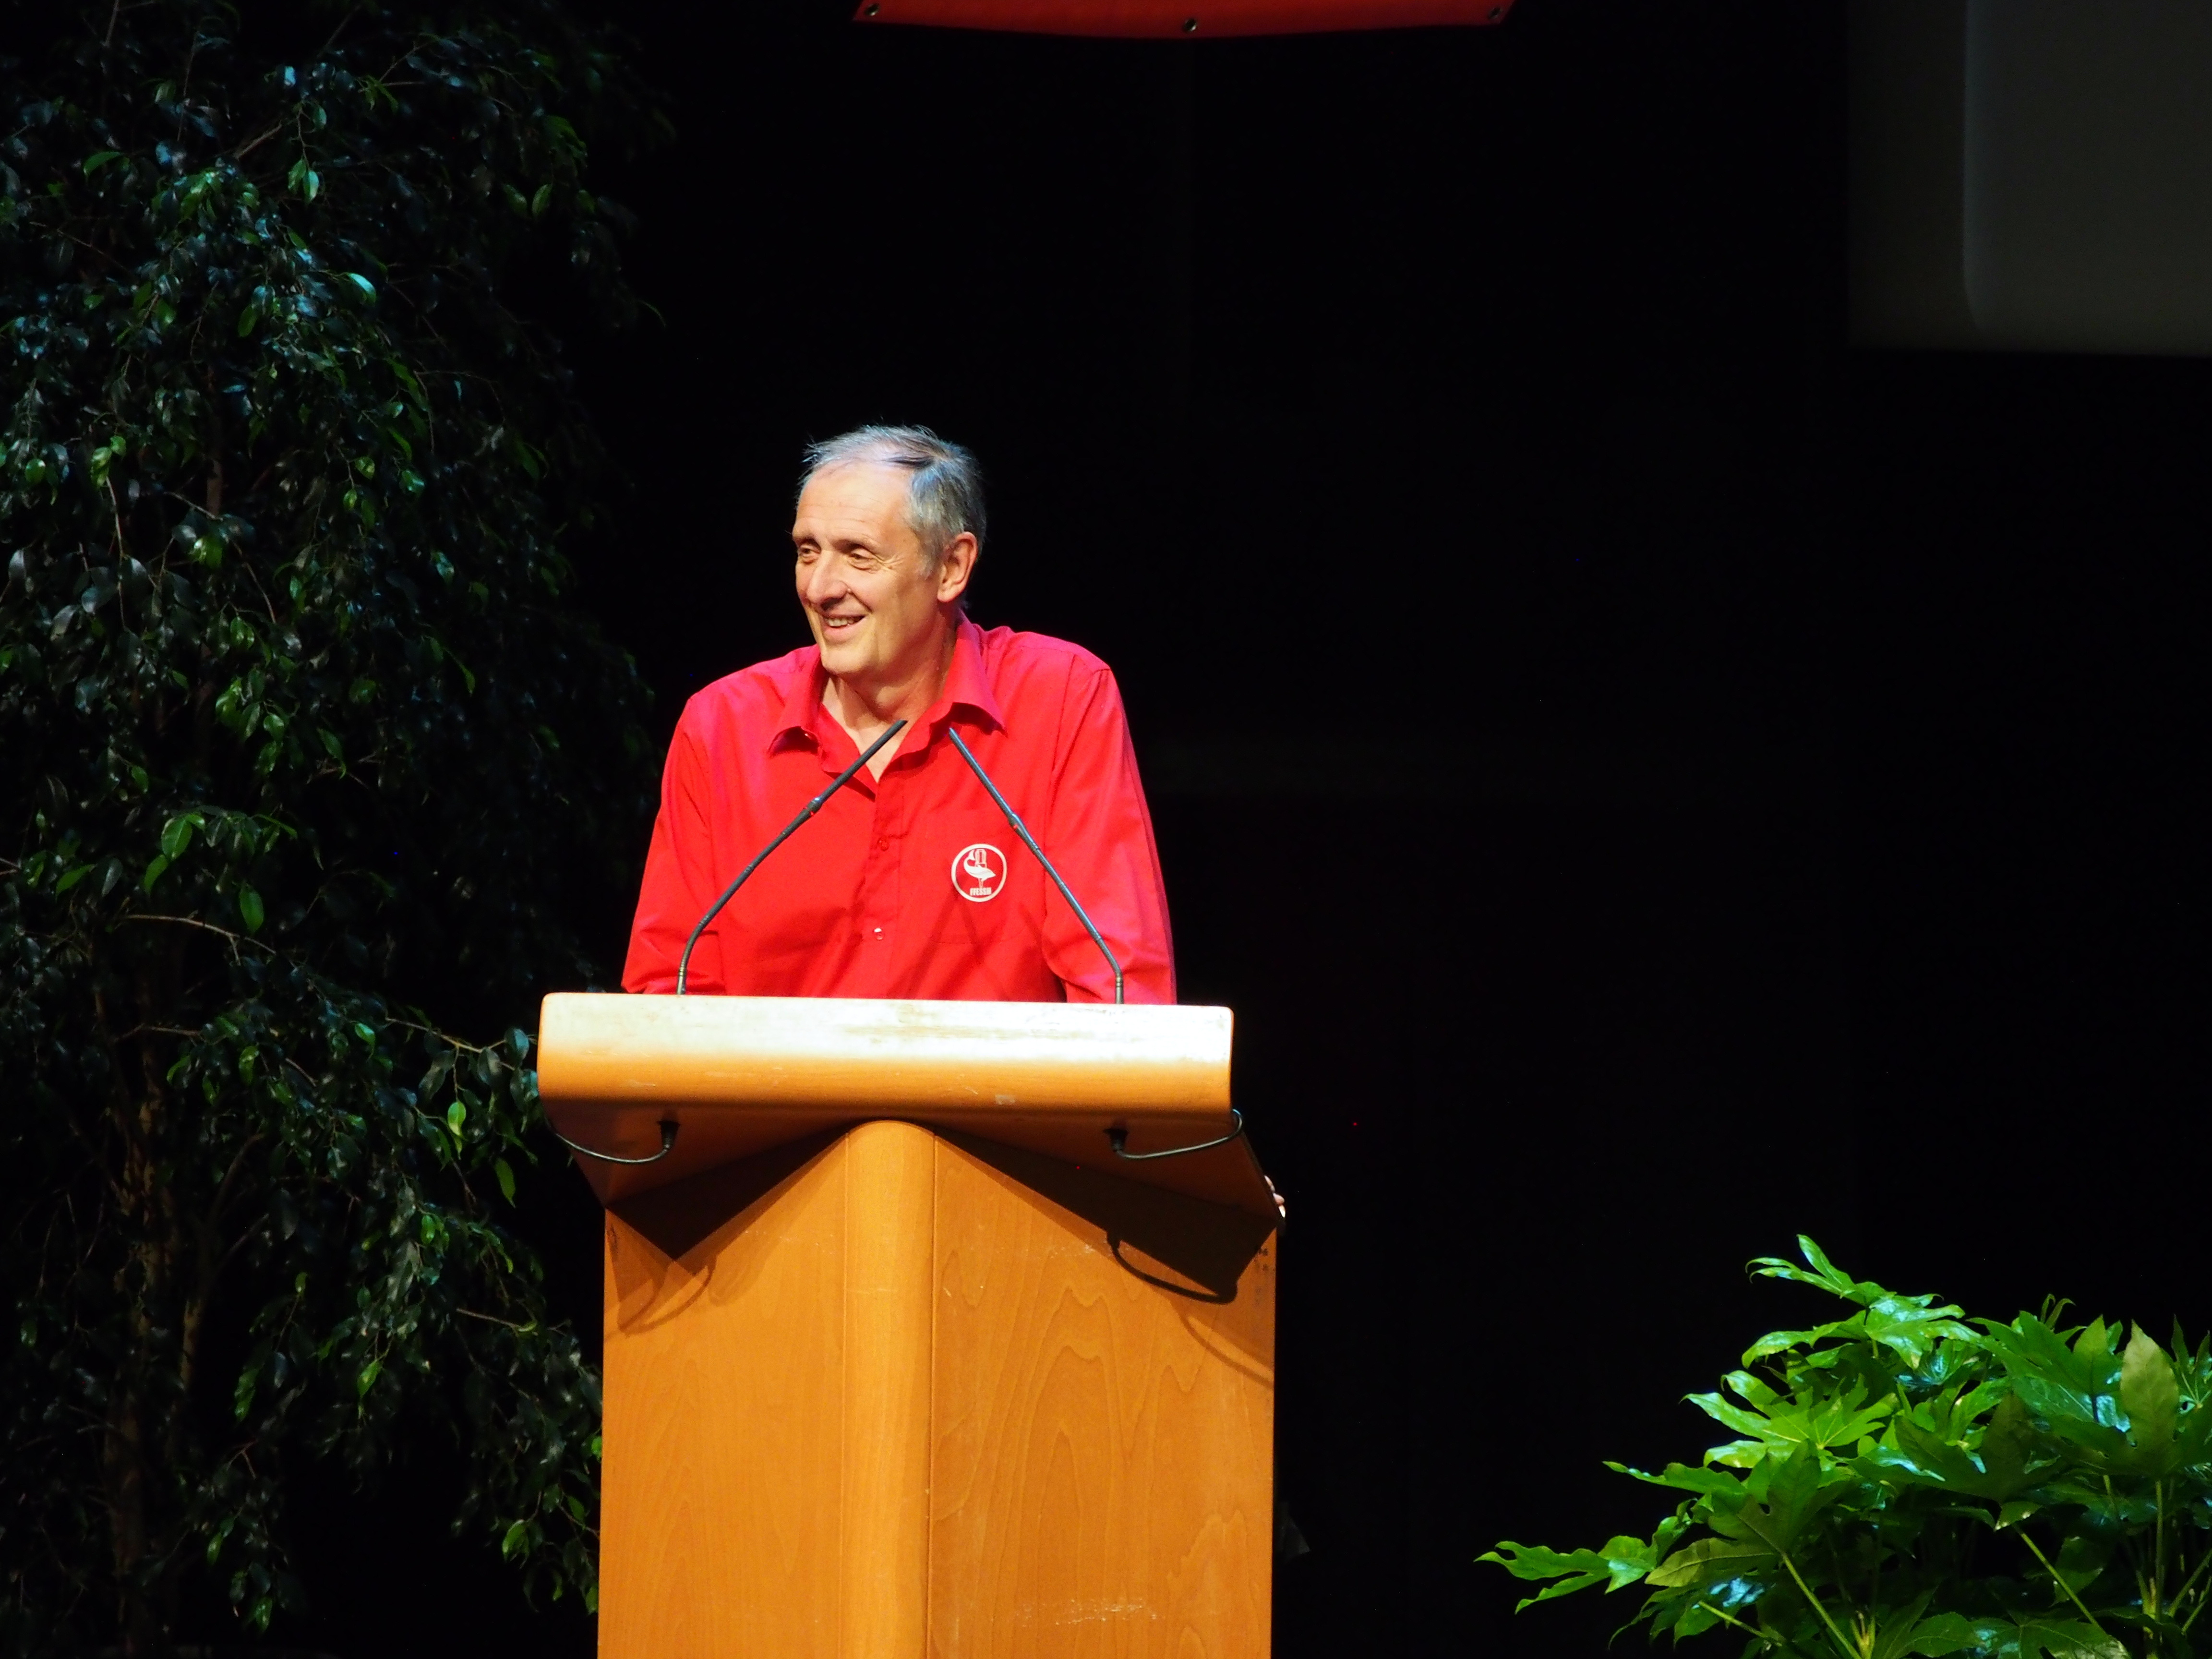
Jacques Dumas à la tribune de l’AG générale
A nouvelle olympiade nouvelle newsletter. Dans les projets de la CNEBS pour les quatre années qui viennent, figure une communication améliorée.
Les outils web (site et page Facebook) sont déjà en fonction et voient leur audience augmenter.
Le site web se voudrait la référence où venir chercher les documents fédéraux, les compte-rendus, les outils pédagogiques, les points d’entrée vers les sites des CREBS, etc.
La page Facebook a surtout pour mission de relayer l’actualité de notre Commission, celle de nos partenaires, celle du monde de la bio et de l’environnement sous-marins et quelques posts sur des animaux sous-marins, afin d’enrichir nos plongées.
Nous recherchons d’autres voies pour rester en contact avec vous et les autres plongeurs intéressés par nos activités. Cette newsletter en est une. N’hésitez pas à nous donner votre avis via la rubrique Webmaster du site.

UN PRESident reelu a l’Unanimite

Jacques DUMAS a été désigné pour un deuxième mandat
Lors de l’Assemblée Générale de la CNEBS à Dijon le 8 avril 2017, les Présidents de CNEBS ont réélu à l’unanimité le Président sortant, Jacques DUMAS, INBS en Région Ile-de-France.
Jacques y a présenté son rapport moral que vous pouvez télécharger à l’adresse suivante : http://biologie.ffessm.fr/images/cr_cnebs/2017-Rapport-Moral-CNEBS_Jacques-Dumas_VF.pdf

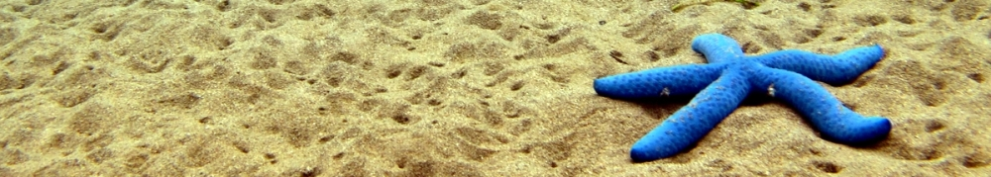

STAGE FB_{x}

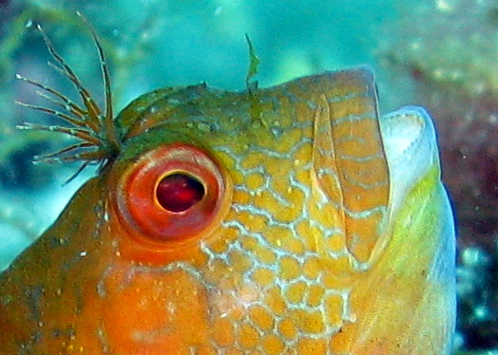

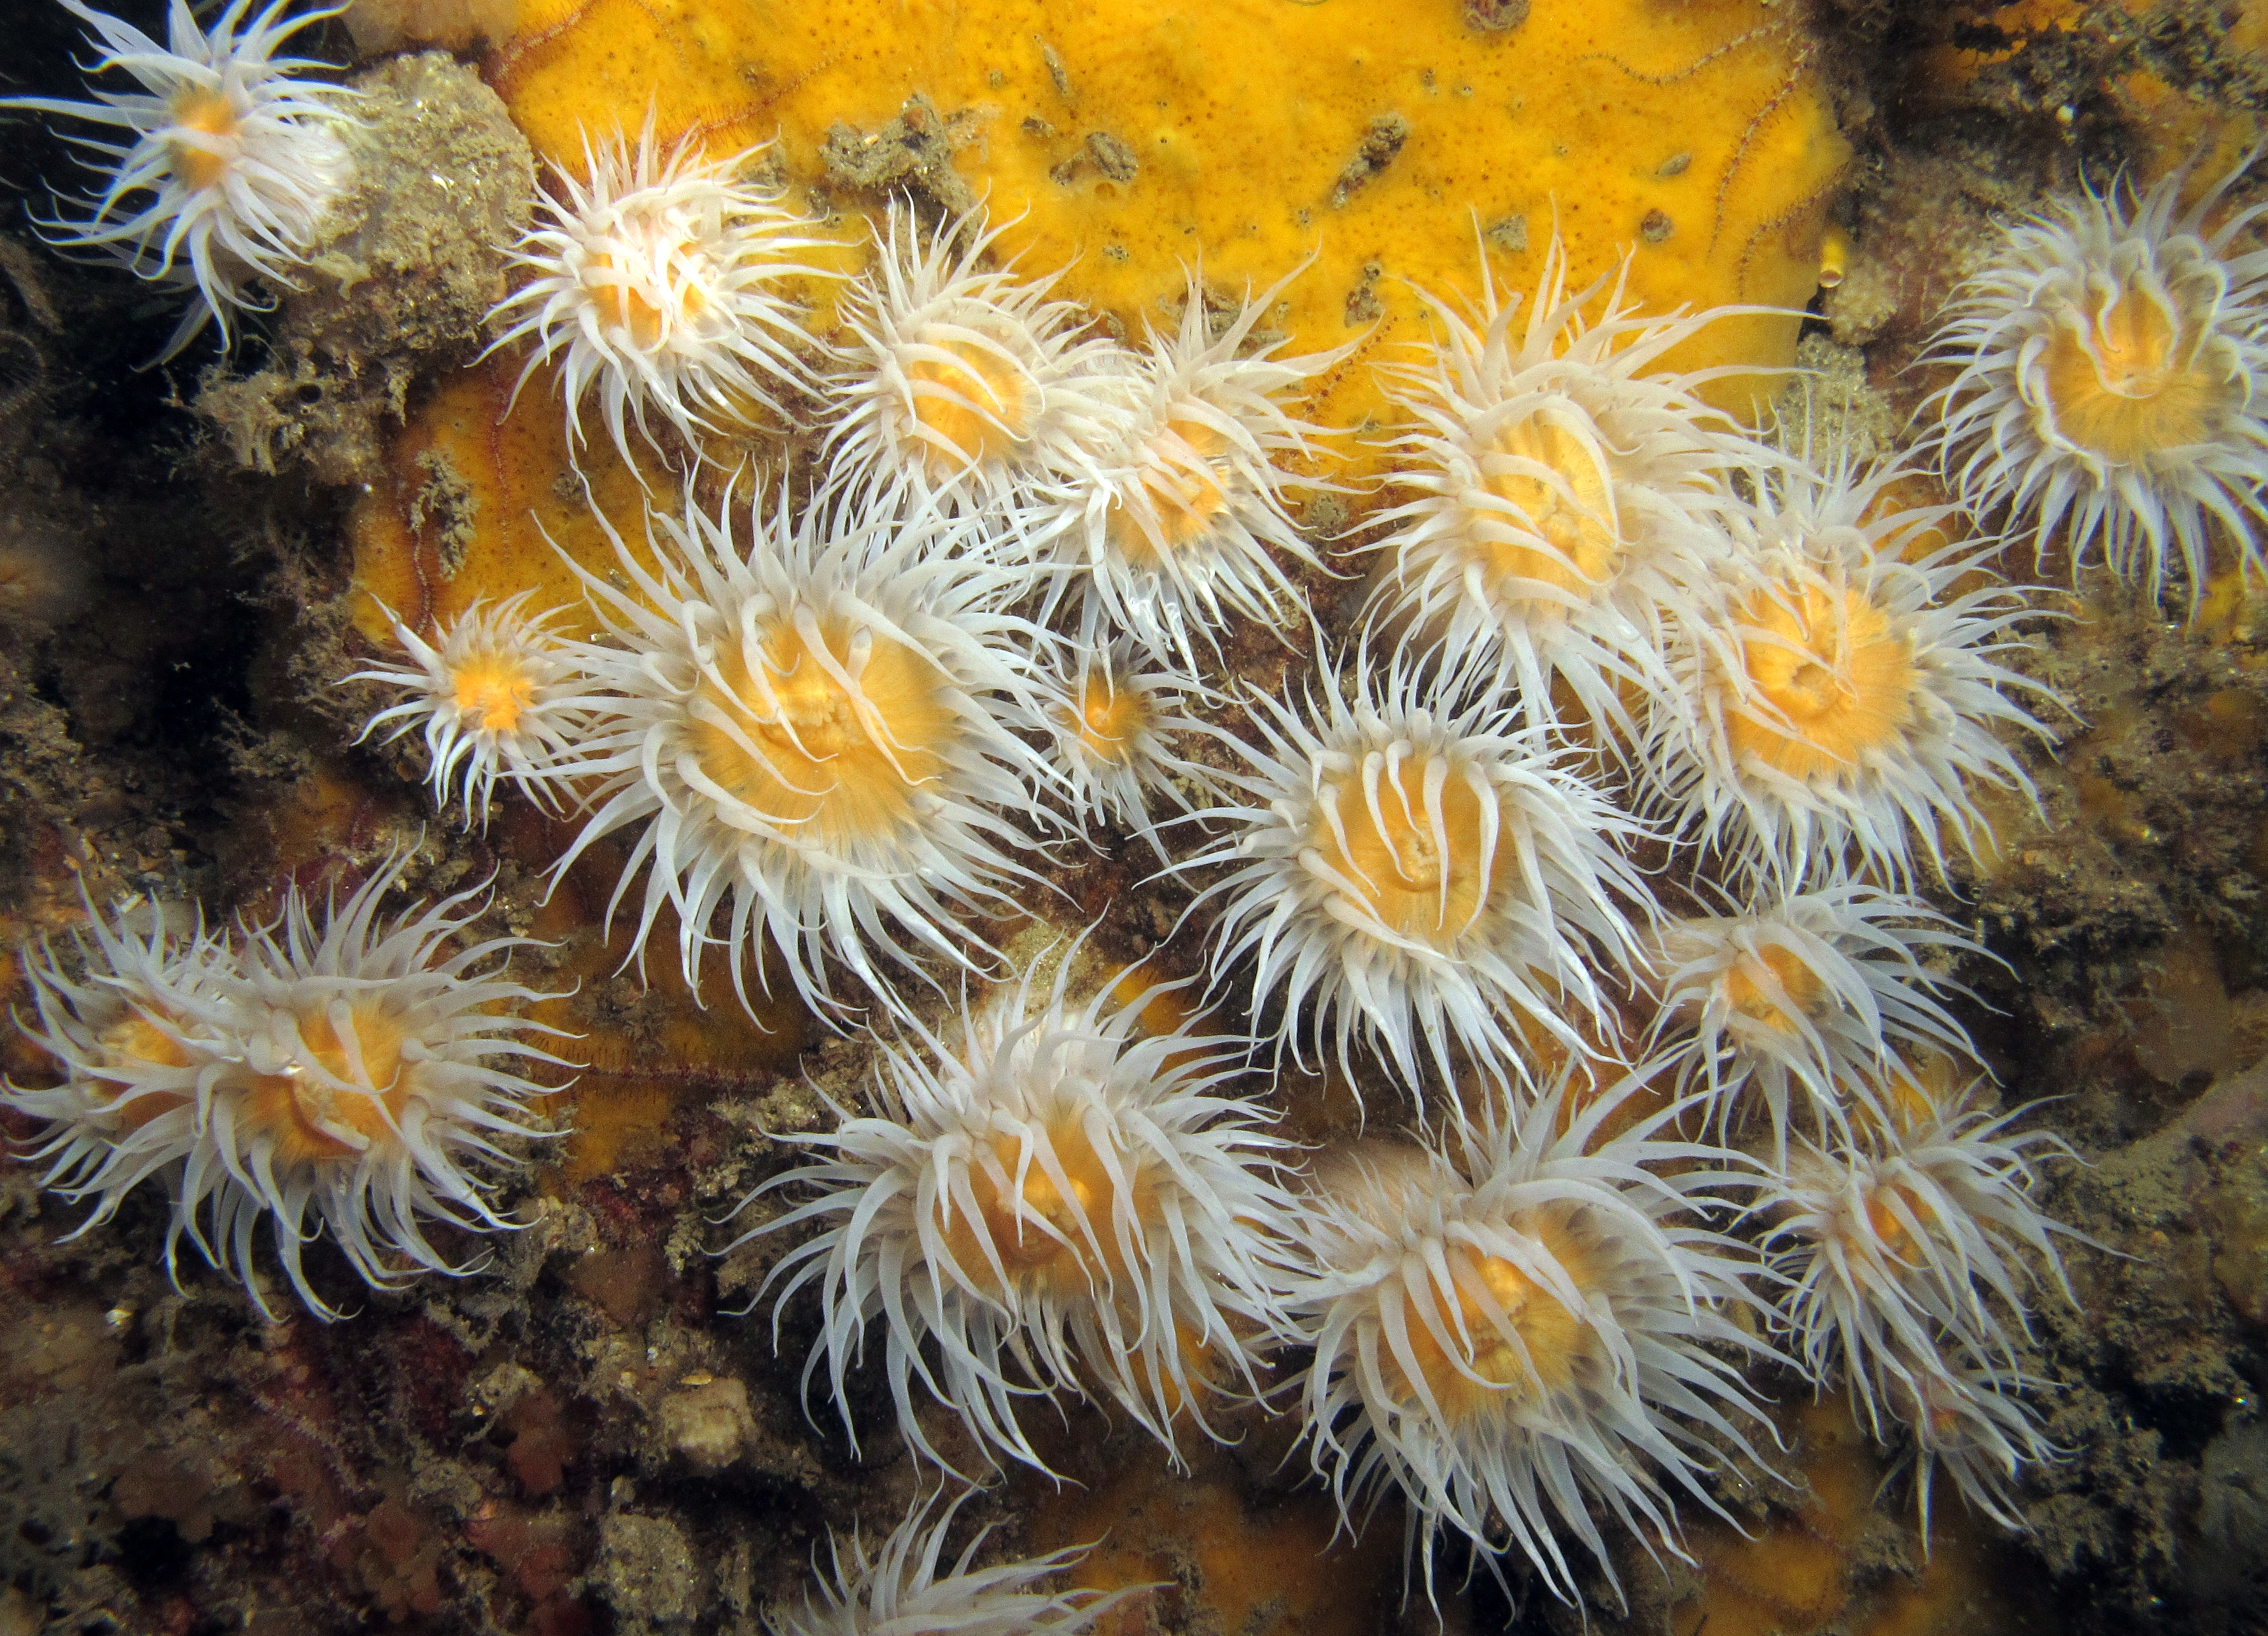

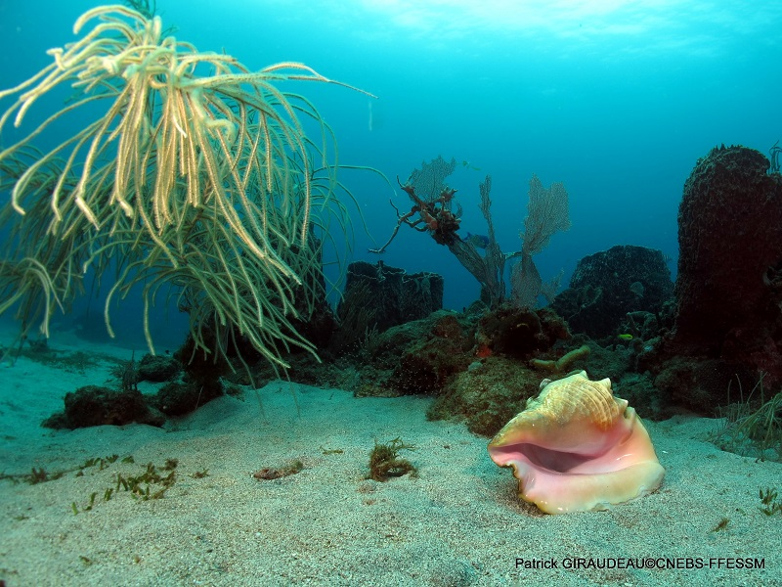
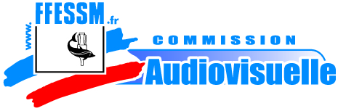

Nous contacter
[Nom de la société]
[Adresse postale]
[Code postal, Ville]
[Téléphone]
[Adresse de messagerie]
[Adresse web]
Nous vous rappelons que la CNEBS organise chaque saison deux stages dits FBx, ouverts à tous les encadrants Bio actifs de notre Commission. Ils ont lieu généralement l’un au Printemps et l’autre en Automne, un en Atlantique et un autre en Méditerranée, afin de pouvoir répondre aux disponibilités de tous et réduire les éloignements.
Ces stages ont vocation à approfondir un sujet particulier (ex : le plancton, les espèces invasives,…), appuyés sur des exposés, des échanges, des travaux pratiques et bien sûr des plongées.
Nous rappelons également que les inscriptions doivent être validées par les Présidents de CREBS qui veillent à la diversité et au renouvellement des participants. Nous tentons de répartir les places dans toutes les régions au prorata du nombre de licenciés. Mais il faut qu’il y ait des inscriptions et certaines Régions sont très peu représentées.
Nous envoyons généralement des messages aux inscrits de la liste de distribution des newsletters et via la page Facebook, mais n’hésitez pas à en parler autour de vous afin d’élargir cette diffusion. Ainsi chaque encadrant actif aura une chance de participer à ces stages très intéressants qui permettent aussi les rencontres entre les Régions. On y apprend ainsi d’autres façons de faire, d’autres outils pédagogiques, d’autres approches,…
En 2017, les stages ont lieu en mai à Cagnes-sur-Mer sur le thème « muck diving », le second a eu lieu à Créteil sur le thème « Pédagogie pour formateurs jeunes » 4-5 mars dernier suivi d’un stage pratique prévu à Niolon en septembre prochain.

CONcours photo « les yeux dans l’eau » 2017
La CNEBS organise chaque année, et depuis 10 ans, en collaboration avec la Commission Nationale Audiovisuelle un concours photo où les aspects bio de l’image sont importants pour les classements : espèce peu fréquente, attitude ou comportement significatif de l’espèce, juvénile,… La qualité photographique et artistique de l’image compte évidemment également.
Depuis l’an dernier le règlement a un peu évolué et il existe maintenant un seul thème. En 2017, il s’agit des « espèces envahissantes, invasives, rares ».
Pour plus d’informations, trouvez les documents de référence et d’inscription en cliquant sur le lien : http://biologie.ffessm.fr/index.php/concours-photos/274-concours-les-yeux-dans-l-eau-2016
Les photos doivent être envoyées à Christine LACROIX avant le 1er novembre 2017 (134, avenue Alex Peiré - 83500 La Seyne-sur-Mer)

Une equipe d’animation pour l’olympiade

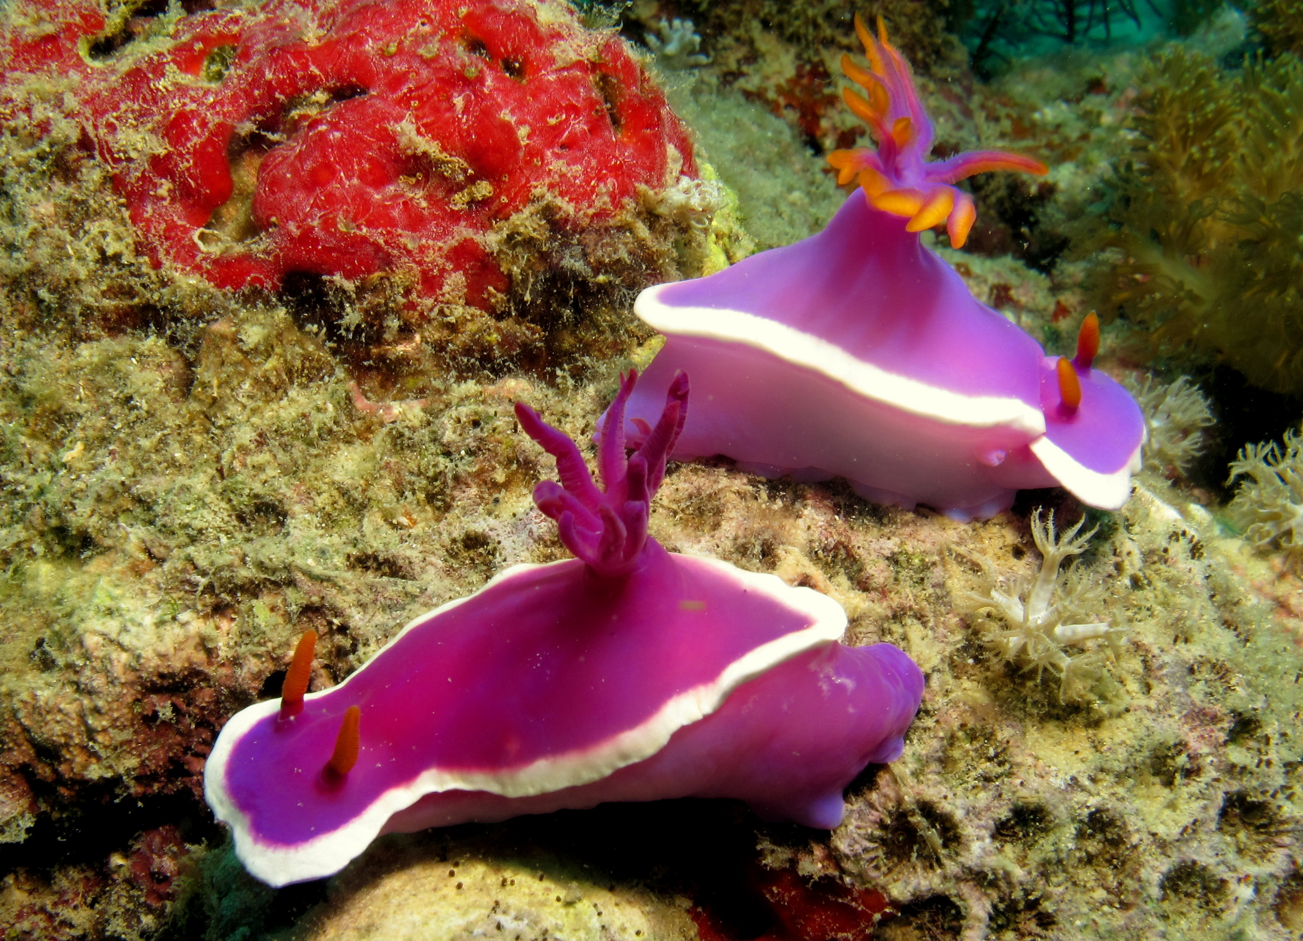
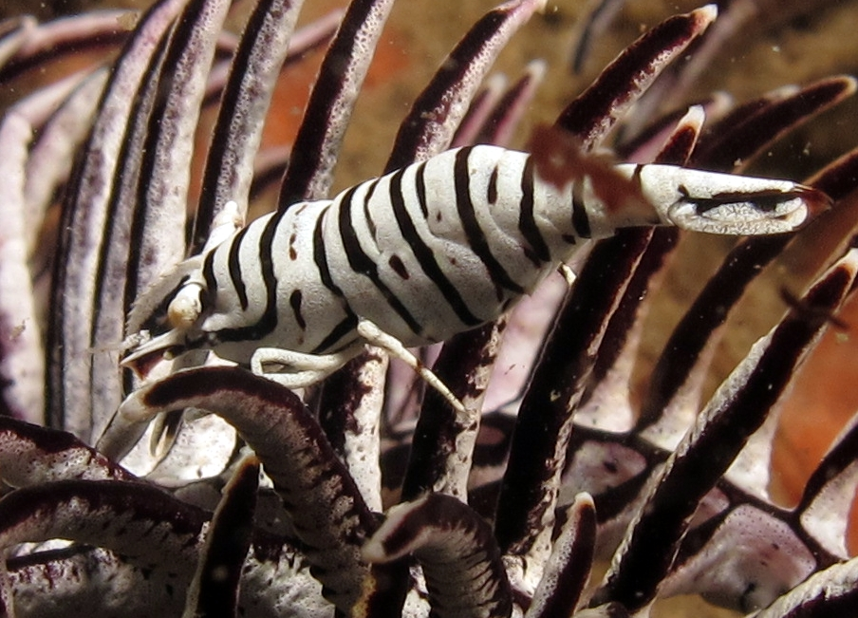

Le Président de la CNEBS, Jacques DUMAS, a nommé son équipe sitôt sa ré-élection. Cette équipe, chargée de l’aider à animer la Commission, est composée de passioné(e)s de bio en charge des divers sujets qui vont remplir cette olympiade.
En voici les membres :
- Vice-Président et projet DORIS : Vincent MARAN
- Vice-Président et secrétariat-site web : Frédéric GUIMARD
- Chargée de Trésorerie : Sandrine SAUGE-MERLE
- Chargée de la plongée jeunes et du projet Yeux dans l'Eau : Christine LACROIX
- Chargée des séminaires : Chantal DELCAUSSE
- Délégué du collège des Instructeurs : Christian BERGMANN
- Chargé du projet BioObs : Laurent COLOMBET
- Chargé de la Communication et des outils web : Patrick GIRAUDEAU
Vous pouvez les contacter via la rubrique "Vos contacts" du menu "Accueil" de notre site web.
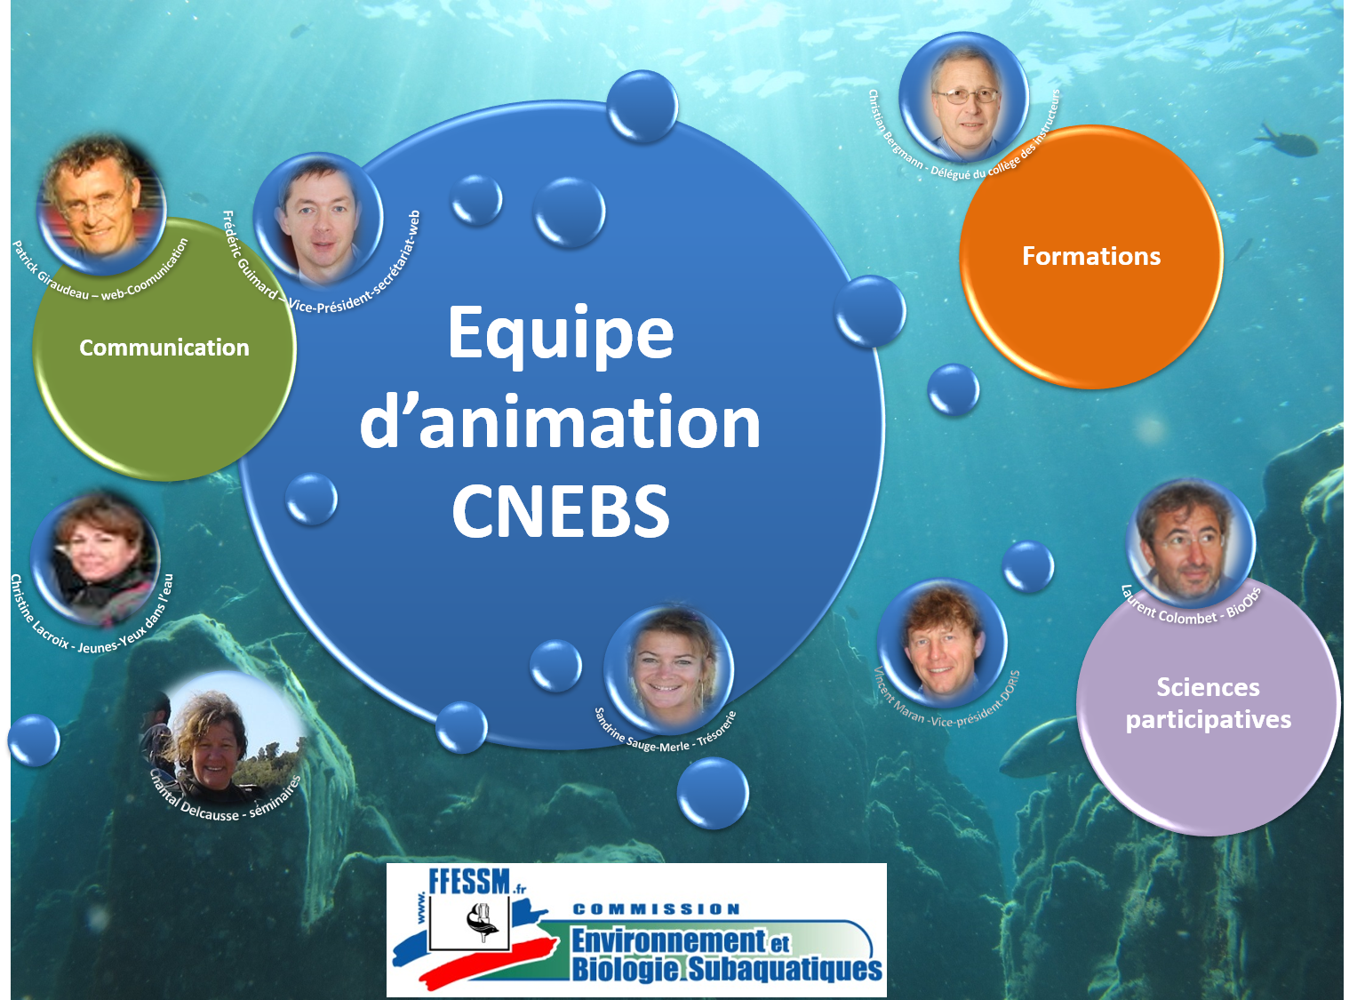
Site web : http://biologie.ffessm.fr
Page Facebook : https://www.facebook.com/cnebs/

